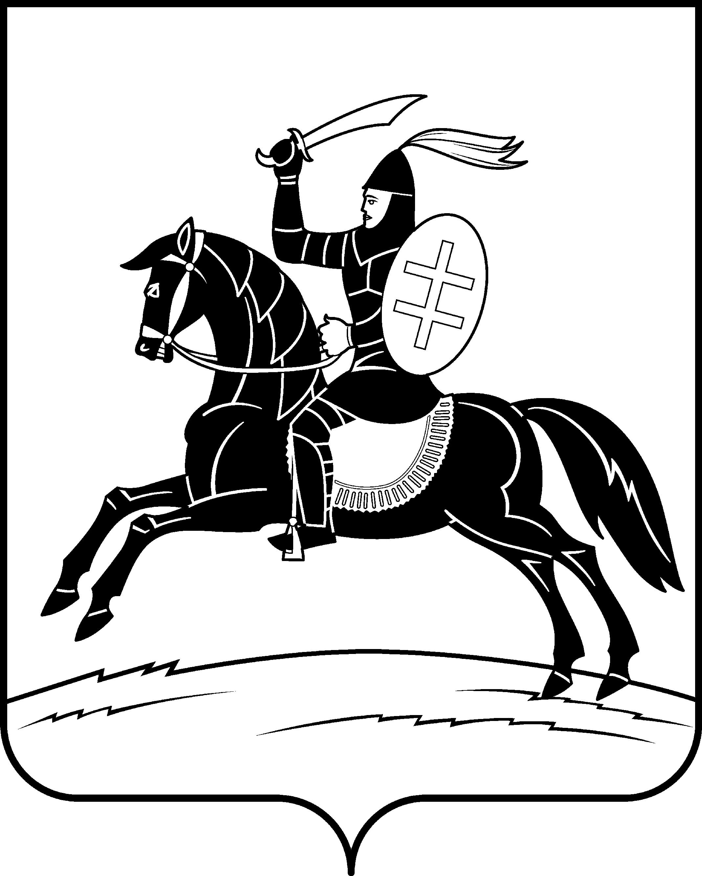

# А Д М И Н И С Т Р А Ц И Я НЕВЕЛЬСКОГО РАЙОНА ПСКОВСКОЙ ОБЛАСТИ

**Комиссия по предупреждению и ликвидации чрезвычайных ситуаций и обеспечению пожарной**

**безопасности Невельского района**

**Р а с п о р я ж е н и е**

от 23.11.2022 г № 34

О запрете выхода на лед водных

бассейнов Невельского района

На основании Федерального закона от 6 октября 2003 № 131-Ф3 «Об общих принципах организации местного самоуправления в Российской Федерации», распоряжения КЧС и ПБ Невельского района от 03.10.2022 года № 28 «О мерах по обеспечению безопасности людей на водных объектах Невельского района в осенне-зимний период 2022-2023 годов», в связи с неустойчивым состоянием ледового покрытия на водных бассейнах в Невельском районе и в целях недопущения гибели людей:

1. С 23 ноября 2022 года запретить населению выход на лед водоемов Невельского района.

2. Контроль за складывающейся обстановкой на водных объектах Невельского района возложить на отдел по мобилизационной подготовке, делам ГО и ЧС Администрации Невельского района.

3. Главам сельских поселений, Главе Администрации городского поселения «Невель»:

3.1. Развернуть оперативные группы контроля с задачей по недопущению выхода населения на лед водоемов. Выставить аншлаги, задокументировать методом фотографирования и выслать документы в электронном виде в адрес отдела ГО и ЧС Администрации Невельского района.

3.2. Организовать взаимодействие с участковыми уполномоченными МО МВД России «Невельский», отделом государственного контроля, надзора и рыбоохраны по Невельскому району с целью недопущения выхода на лед прибывающих рыбаков.

3.3. Организовать через оперативные группы поселений и средств массовой информации разъяснительную работу среди населения об опасности выхода на лед и административной ответственности за нарушение установленных правил.

3.4. Рекомендовать устраивать искусственные преграды или разрушение ледового покрытия в местах возможного въезда на лед водоемов.

4. Управлению образования, физической культуры и спорта Администрации Невельского района организовать проведение инструктивных занятий в образовательных учреждениях района о запрете выхода на лед водоемов Невельского района.

5. Руководителям предприятий, учреждений, организаций Невельского района, независимо от форм собственности запретить выделение автотранспорта для организованного выезда рыбаков на водные бассейны Невельского района.

6. Отделу по мобилизационной подготовке, делам ГО и ЧС Администрации Невельского района Невельского района организовать взаимодействие со спасательным отрядом и ГИМС г. Великие Луки.

7. Данное распоряжение разместить на сайте Администрации Невельского района.

8. Контроль за исполнением настоящего распоряжения возложить на заместителя Главы администрации района по ЖКХ и строительству Вуймова В.А.

Председатель КЧС и ПБ-

Глава Невельского района О.Е. Майоров